NSIT Business Information Management
Mise à jour le 14 Janvier 2020

Cabinet spécialisé sur les solutions
Business Intelligence
Big Data
Data Governance

Documentation RSE 2019

Table des matières
II. PRÉAMBULE 4
III. NOTRE ENGAGEMENT RSE 4
IV. RESPONSABILITE SOCIETALE 5
A. Un acteur responsable et engagé 5
1. Responsabilité sociale 5
2. Une forte écoute client et une relation dans la durée 5
3. « Excellence et amélioration continue de ses Prestations » 5
B. Des valeurs fortes et partagées 6
C. Un code éthique et une conduite morale au cœur de l’ensemble des pratiques 6
1. Valeurs et éthique 6
2. Fraudes et irrégularités similaires 7
3. Protection et confidentialité des données 7
V. INFORMATIONS SOCIALES 8
A. Emploi 8
1. Evolution de l’effectif global de NSIT BIM 8
2. Management de proximité et leadership 8
3. Recrutements 9
B. Egalité de traitement 10
1. Egalité Hommes/Femmes 11
2. Plan Seniors 11
3. L’insertion des handicapés ou longue maladie 11
4. L’évolution de carrière 11
5. La formation 12
C. Organisation du travail 13
1. Absentéisme 13
2. Mise en œuvre, qualité et évaluation du travail 13
3. Conditions de travail 14
D. Santé et sécurité 14
1. Les conditions de santé et de sécurité au travail 14
2. Bien-être au travail 16
VI. NSIT BIM ET L’ENVIRONNEMENT 18
A. La politique générale en matière environnemental 18
1. Une responsabilité environnementale affirmée 18
2. Immeubles et locaux 19
B. Economie circulaire 19
1. Préventions et gestions des déchets (recyclage, réutilisation, lutte contre le gaspillage alimentaire) 19
2. Utilisation durable des ressources (consommation eau, matières premières, énergie, sols) 19
C. Changement climatique 19
1. Les rejets de gaz à effets de serre 19
2. Mesures prises par NSIT BIM pour s’adapter aux conséquences du changement climatique 20
D. Le développement durable comme pierre de l’édifice NSIT BIM 21
VII. Achats responsables 25
A. Un code éthique partagé avec les fournisseurs 25
B. Equitabilité 25
C. Achats durables 25
D. Approvisionnement auprès des fournisseurs et partenaires 26

PRÉAMBULE
Ce chapitre répond aux dispositions des articles L. 225-102-1 et R. 225-104 à R. 225-105-2 du Code de Commerce, relatives aux obligations de transparence des entreprises en matière sociale, environnementale et sociétale. Les informations présentées portent sur les thématiques du décret d’application du 24/04/12 et sur la mise à jour d’août 2016.

LETTRE D’ADHESION AU GLOBAL COMPACT
Objet: Lettre d'adhésion au Global Compact des Nations Unies Honorable Secrétaire général
Honorable Secrétaire Général,
J'ai l' honneur de vous confirmer que NSIT BIM soutient les dix principes du Global Compact des Nations Unies concernant le respect des droits de l'Homme, des normes internationales du travail, la protection de l'environnement et la lutte contre la corruption.
Par cette lettre, nous exprimons notre volonté d'intégrer ces principes dans la stratégie de notre entreprise, sa culture , ses opérations quotidiennes, et de les faire progresser dans notre zone d'influence. Également, de participer à des projets collaboratifs faisant progresser les objectifs de développement plus larges des Nations Unies, en particulier les Objectifs de Développement Durable.
NSIT BIM fera une déclaration publique de cet engagement à ses parties prenantes. Nous convenons également que l'une des obligations qui conditionne notre participation au Global Compact est la publication annuelle d'une Communication sur le Progrès (COP), décrivant les efforts de notre entreprise dans l'intégration des 10 principes. Nous nous engageons donc à publier nos progrès dans un délai d' un an maximum à compter de notre date d' adhésion, et par la suite annuellement, en conformité avec les directives pour les Communications sur le progrès du Global Compact.
Meilleures salutations,

Fait le 08/01/2020 à Paris, France | Jean-Jacques DE PAZ  Président de NSIT BIM
NSIT BIM  SAS au capital de 52 000 €  6 rue Laferrière - 75009 PARIS  Tél. 01 40 039161- Fax 01 400396 32  RCS PARIS B 807 945 589  Siret : 807 945 589 00016 APE 620 2A  W TVA Int racommunauta i re : FR 03 8079 4 5589 | 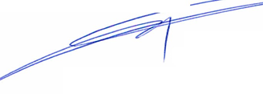

NOTRE ENGAGEMENT RSE

Le secteur des services spécialisés dans le Conseil et les Technologies reste pour toutes les entreprises qui le composent, un segment créateur d’innovations et de développement durable.
NSIT BIM a conscience de l’importance capitale du développement durable qui s’avère être un réel paramètre de croissance et de performance économique tout autant que social. Il est un défi majeur que NSIT BIM relève quotidiennement.
Depuis 2016, NSIT BIM a ainsi inscrit l’axe Responsabilité Sociétale de l’Entreprise (RSE), dans ses objectifs à travers une adhésion renouvelée au Pacte Mondial des Nations Unies. NSIT BIM se réfère à l’ensemble des règles et des principes édictés dans ce rapport ayant trait à la fois à la responsabilité sociétale de l’entreprise (RSE), à son comportement, et à ses différentes actions engagées dans le développement durable.
NSIT BIM veille à ce que ces principes soient rigoureusement appliqués au quotidien par les salariés eux-mêmes, dans leurs rapports, leurs relations et comportements, au sein de l’entreprise comme à l’extérieur. Ces axes sous-tendent toutes les relations avec les clients, les acteurs, les fournisseurs, et d’une manière plus générale, toute personne morale ou physique en relation avec NSIT BIM.
Ces mêmes principes visent à incarner nos valeurs fortes que sont : l’esprit d’équipe, le sens du service, le respect des engagements, la qualité, et surtout le respect de la diversité humaine. Ces axes guident l’action globale d’accompagnement des clients selon leurs projets de transformation.
NSIT BIM veille à maintenir cette volonté d’excellence tout en consolidant au fil des années des relations solides et de qualité, avec l’ensemble des acteurs de son réseau de travail.

RESPONSABILITE SOCIETALE

Un acteur responsable et engagé
Engagé dans une pratique commerciale responsable, créatrice de valeur ajoutée, NSIT BIM s’efforce d’établir une relation de confiance avec l’ensemble des intervenants, en partageant un référentiel de valeurs fortes commun à l’ensemble de ses partenaires et autres parties prenantes.

Responsabilité sociale
NSIT BIM s’engage à être un employeur responsable envers tous ses collaborateurs qui y travaillent. Chacun est considéré de manière identique et sans discrimination.
NSIT BIM se mobilise, aux côtés de l’APEC, afin de faciliter l’insertion professionnelle des jeunes. Le cabinet met en pratique sa politique non-discriminante, en recevant en entretien tous les jeunes dont la candidature correspond à ses besoins en compétences.
NSIT BIM s’engage à recevoir dans ses locaux de jeunes collégiens pour leur présenter ses métiers ainsi les codes de l’entreprise le temps d’une après-midi. NSIT BIM reconduit cette opération chaque année.

Une forte écoute client et une relation dans la durée
L’analyse et la compréhension des besoins des clients constituent l’une des priorités de notre société. NSIT BIM s’engage donc à leur proposer uniquement les solutions les plus pertinentes et adaptées, dans un souci de maîtrise des coûts et de bon retour sur investissement. NSIT BIM évalue ainsi ses projets à travers des indicateurs de performance.
Le sens de la relation client de NSIT BIM se fonde sur l’écoute et le dialogue. Celle-ci ne passe pas une chaine complexe mais s’établit directement avec les membres de la direction. NSIT BIM cherche toujours à satisfaire ses clients pour créer avec eux une relation durable.

« Excellence et amélioration continue de ses Prestations »
NSIT BIM a lancé en 2017 un programme « SUIVI NSIT BIM EXCELLENCE » destiné à améliorer la gestion des projets de ses clients. Notamment à travers d’outils de productivité (« DSPLUS ») et des projets internes, en s’appuyant sur des solutions adaptées, réactives et professionnelles. Ce projet d’amélioration vise aussi la diffusion et l’homogénéisation des pratiques de gestion de projet au sein de NSIT BIM. Cette évolution s’accompagne de l’utilisation des commentaires mensuels sur les CRA et sur les bilans annuels. En effet un questionnaire de Satisfaction Projet, où tout membre de l’équipe projet est amené à répondre à quelques questions concernant son ressenti vis-à-vis du déroulement de son projet.

Des valeurs fortes et partagées
Esprit d’entreprise, Respect des engagements, Sens et Qualité du service, Diversité : Les valeurs défendues chez NSIT BIM vivent au quotidien, portées par chacun et partagées par tous. L’esprit d’entreprise fédère nos collaborateurs et leur a permis de créer une société solide, reconnue et en forte croissance. Cet esprit se traduit par le désir d’avancer et de grandir ensemble afin d’apporter sans cesse des réponses innovantes aux clients. Notre gouvernance reste parfaitement contrôlée avec pour souci majeur de ne s’engager que dans des risques mesurés, afin de servir au mieux l’intérêt de nos clients et de nos partenaires. Dans un écosystème sujet à une forte compétitivité, l’esprit d’entreprise s’exprime par une grande capacité à prendre les meilleures décisions.
NSIT BIM respecte les engagements pris avec ses clients et tous ses partenaires. Il crée ainsi le terreau d’une confiance réciproque qui continuera de nourrir sa réputation tout en fidélisant ses clients, conscients que sens et qualité du service demeurent au cœur des préoccupations de la Société.
Enfin, NSIT BIM a la profonde conviction que la diversité, des personnes, des expériences, des situations, constitue une richesse qui permet une compréhension plus fine de toutes les situations, suscitant ainsi le respect d’autrui, l’écoute et l’adaptabilité. L’intelligence collective ainsi développée accompagne au mieux nos clients dans leur recherche de performance.

Un code éthique et une conduite morale au cœur de l’ensemble des pratiques

Valeurs et éthique
Afin de garantir le respect et la cohérence avec les valeurs morales fondamentales de NSIT BIM, telles que la diversité, le respect d’autrui et de ses engagements, un code éthique strict a été établi qui détermine au plus près la conduite de l’entreprise et ses pratiques.
Dès sa création, NSIT BIM a adopté un code éthique inspirant le bon déroulement de ses processus internes et externes afin de garantir un environnement de travail propice à l’épanouissement de ses collaborateurs.
En adhérant en 2016 au Pacte Mondial des Nations Unies, NSIT BIM a renforcé son engagement sur les points suivants :
- Respecter les droits de l’Homme dans toutes les relations avec les collaborateurs, clients, fournisseurs,
- Prendre conscience de la diversité des traditions et pratiques.
- Lutter contre la précarisation de l’emploi en favorisant autant que possible les embauches en CDI
- Respecter les législations sociales communautaires et nationales ainsi que les conventions collectives
- Respecter les conventions fondamentales de l’OIT (Organisation Internationale du Travail) relatives au droit du travail
- Rejeter le recours au travail forcé ou toute autre forme de travail obligatoire
- Refuser le recours au travail des enfants
- Favoriser la flexibilité dans l’organisation du travail de façon à permettre un juste équilibre entre l’activité professionnelle et la vie privée
- Promouvoir la diversité et refuser tout type de discrimination
- Respecter l’exercice du droit syndical et la liberté d’association
- Se conformer à la législation en vigueur en matière de santé et de sécurité dans l’environnement de travail
- Exiger le respect de la confidentialité de la part des collaborateurs au regard des données et autres informations qui leur sont accessibles dans le cadre de leur travail.
Ce point est fondamental au regard de l’activité de la société.

Fraudes et irrégularités similaires
Les membres de la direction et du personnel sont dans l’obligation de protéger les biens de la société et d’en faire une utilisation à bon escient. Le vol, l’incurie et le gaspillage des biens de NSIT BIM de la part des membres de la direction et du personnel sont interdits, dans la mesure où une telle conduite a des conséquences négatives sur les bénéfices de l’entreprise. Tous les actifs de la société doivent être utilisés à des fins commerciales légitimes.
Tout membre de la direction ou du personnel, ou représentant suspectant l’existence d’une activité frauduleuse se doit de le signaler au service administratif et financier de l’entreprise. Toutes les enquêtes relatives à une fraude seront administrées par le service juridique de NSIT BIM.

Protection et confidentialité des données
On qualifie souvent d’informations privilégiées, les informations à diffusion restreinte, destinées à des personnes précises, concernant les aspects personnels des salariés, etc. dont les salariés ou dirigeants de NSIT BIM peuvent avoir connaissance dans le cadre de leurs activités professionnelles.
La politique de l’entreprise interdit la divulgation d’informations privilégiées à toute personne, autre que celle qui, en raison de sa position dans la société, se doit de connaître de telles informations.
NSIT BIM étant amenée à recueillir des données, publiques ou non, a défini une politique de protection et de confidentialité des données, qu’elle s’engage à respecter et à diffuser auprès de ses salariés. Cette politique peut être amenée à être modifiée selon l’évolution des règlementations en vigueur. (Voir en annexe le document « Politique de protection et de confidentialité des données à caractère personnel »).
Nous sommes accompagnés pour ces actions par la société SDSEL, qui gère notre sécurité et notre administration du parc informatique.
Pour veiller à ne pas divulguer d’informations confidentielles, le cabinet s’est également doté de déchiqueteuses de documents.

INFORMATIONS SOCIALES

Emploi

Evolution de l’effectif global de NSIT BIM
Les effectifs de NSIT BIM ont augmenté pendant l’année 2018 avec une hausse du nombre de 5 collaborateurs supplémentaires à fin d’année.
L’activité Grands Comptes enregistre ainsi la majeure partie de cette évolution. Elle représente toujours plus de 80% de l’effectif total.

Le nombre de salariés présents au 31/12/2018 :
Indicateurs | 2014 | 2015 | 2016 | 2017 | 2018
CA déclaré par le fournisseur (K€) |  | 1 963 | 2 650 | 3 945 | 4 955
Résultat Net (K€) |  | 38 | 45 | 98 | 89
Effectif Total |  | 25 | 31 | 38 | 43

Répartition par nature de contrat au 31/12/2018
Nature du contrat | Nombre | %
CDI | 43 | 77%
CDD | 0 | 0%
Contrats en alternance et équivalents | 3 | 5 %
Autres « partenariats, sous-traitance… » | 10 | 18%
Total | 56 | 100 %

NSIT BIM recourt essentiellement aux contrats à durée indéterminée. Par ailleurs, l’ancienneté moyenne de notre cabinet est de 5 ans avec un turnover de 2,5%

Management de proximité et leadership
NSIT BIM favorise un management de proximité afin d’accompagner et de faire grandir chaque collaborateur.
Par ailleurs, afin de développer l’esprit d’entreprise et d’appartenance, NSIT BIM organise régulièrement différents évènements favorisant la proximité managériale et la communication interne (réunions d’agence, petits-déjeuners, Codir). Ces moments d’échanges, opérés dans un cadre convivial, favorisent une meilleure transmission d’informations sur les résultats, la stratégie de l’entreprise, les nouvelles missions à venir et les « success-stories ».
Ces échanges se caractérisent (outre ce que nous présentons dans la partie VI – B – 4) :
- Des « visites consultants » chez le client pour échanger sur les idées que nos collaborateurs ont pour qu’ils s’épanouissent dans leur mission
- Des réunions commerciales hebdomadaires (pour réussir et développer tous ensemble !) le cabinet.
- Des réunions entre équipes techniques et commerciales pour une meilleure communication et intégrations des collaborateurs sur les différents projets chez NSIT BIM.

Recrutements
NSIT BIM tient à être un employeur responsable. NSIT BIM respecte et défend depuis son origine la diversité humaine et culturelle de son personnel en s’impliquant activement dans nombreuses associations qui œuvrent en ce sens.
NSIT BIM favorise un processus de recrutement clair, rapide et structuré, qui se fonde exclusivement sur les compétences, les aspirations et le positionnement du candidat. L’ensemble des acteurs liés à l’activité du recrutement (RH et opérationnels) sont sensibilisés aux problématiques de la discrimination.
Les étapes du recrutement visent à évaluer l’adéquation des savoir-faire, des valeurs, et du projet professionnel du candidat. Le processus de recrutement se veut être rapide et transparent. Chaque candidature est traitée et fait l’objet d’une réponse dans un délai de deux semaines. L’entretien se scinde généralement en deux étapes :
- Une discussion avec un chargé de recrutement dont l’objectif est de présenter la société, d’analyser les aspirations professionnelles du candidat et de voir si celles-ci se trouvent en adéquation avec l’entreprise.
- Un deuxième temps est consacré à un entretien avec un directeur technique qui valide les expertises et les réalisations du candidat, et évalue son aptitude à mener à bien les missions confiées par les clients.
Pour parvenir à attirer de nouveaux potentiels, NSIT BIM développe différents axes de « sourcing » qui lui assurent des candidatures riches et variées. NSIT BIM utilise les CVthèques et diffuse régulièrement des annonces sur les principaux « Job boards » spécialisés dans le domaine informatique / décisionnel / métiers (Monster, LesJeudis.com, Apec, Cadremploi,staffman…), mais aussi les « réseaux sociaux professionnels » tels que Linkedln.
NSIT BIM communique également ses offres d’emplois sur la page « Carrières » de son site Internet, ce qui lui permet de recevoir un grand nombre de candidatures spontanées. Enfin, NSIT BIM associe ses collaborateurs dans le recrutement en favorisant un processus de cooptation, simple et dynamique, qui constitue son deuxième canal de recrutement.
NSIT BIM recrute des collaborateurs confirmés mais aussi des collaborateurs juniors et de jeunes diplômés qu’il accompagne dans leur évolution de carrière. Les profils et les compétences recherchés s’articulent autour de l’ensemble des activités de l’entreprise (Business Intelligence, Big Data, Conseil, Métiers Finance/RH/Marketing). NSIT BIM recrute principalement des consultants techniques/fonctionnels, ingénieurs projets, chefs de projets, directeurs de projets, experts…
Les équipes animent également des évènements innovants dédiés au recrutement permettant à de nombreux candidats ingénieurs de rencontrer les membres du cabinet NSIT BIM :
- Afterwork cooptation, Meet-up, Afterwork Jeunes Diplômés, Forum Virtuel…
- NSIT BIM développe et entretient des relations privilégiées avec de nombreuses écoles d’ingénieurs et de commerce : Polytechnique, EPITA, UTC de Compiègne, SUPINFO, EISTI, Université Paris-Dauphine, INSA de Lyon, ESSEC, …
- NSIT BIM organise des simulations d’entretiens, des conférences métiers et techniques, des workshops, et partage son expérience avec les futurs ingénieurs.
NSIT BIM renforce sa marque employeur sur les réseaux sociaux (LinkedIn, Facebook, Twitter, Youtube) :
La part de rémunération variable sur objectifs augmente avec le niveau de séniorité et de responsabilités assumées dans la fonction.
La politique pro-active de recrutement assure une analyse des compétences des candidats et permet de recruter les profils de hauts niveaux détenteurs des expertises clés.
A noter que pour renforcer l’appartenance à la communautés NSIT BIM, le cabinet a mis en place des dispositifs pour récompenser les collaborateurs intègres, qui s’implique dans la vie de l’entreprise, avec :
- d’une part, l’opportunité pour le collaborateur d’être Technical Account Manager : il intervient en tant que levier pour remonter les opportunités
- d’autre part, l’opportunité pour le collaborateur de renforcer l’équipe NSIT BIM par la cooptation

Egalité de traitement
De manière plus générale, NSIT BIM respecte la Charte Internationale des Droits de l’Homme et s’engage au travers de son code éthique à ce que chacun de ses collaborateurs adhère aux valeurs de respect, d’intégrité, d’engagement et de non-discrimination.
NSIT BIM défend ainsi avec force et conviction la diversité et l’égalité des chances en son sein, en conduisant année après année un ensemble d’actions en faveur :
- De l’égalité professionnelle Hommes/Femmes
- Des seniors
- Du handicap
- De l’évolution de carrière et la formation
NSIT BIM souhaite promouvoir l’égalité des chances, sans distinction de sexe, d’âge, d’origine ethnique ou de handicap. Nous nous engageons à prévenir toutes formes de discrimination, et pour nous en assurer, plusieurs accords ont été signés :

Egalité Hommes/Femmes
Historiquement, les sociétés de service en informatique font partie d’un secteur où les femmes sont moins représentées dans les effectifs globaux de l’entreprise.
Les offres d’emplois sont toujours rédigées avec objectivité, sans discrimination, afin d’empêcher toute distinction entre la candidature d’hommes et de femmes.
L’égalité professionnelle se mesure également par l’égalité des rémunérations et des possibilités d’accès à des fonctions de management et de direction.

Plan Seniors
Valorisant l’expérience et conscient de la valeur des seniors (15 à 20 ans d’expérience) pour l’entreprise, NSIT BIM s’est doté d’un plan d’actions pour l’emploi des seniors afin de dynamiser leur intégration et d’assurer leur maintien dans l’emploi dans les meilleures conditions.
Anticipation de l’évolution des carrières professionnelles
- Développement des compétences et des qualifications et accès à la formation
- Transmission des savoirs, des compétences et développement du tutorat.

L’insertion des handicapés ou longue maladie
Nous avons actuellement deux collaborateurs en long arrêt de maladie, en situation de handicap, ne pouvant pas travailler, mais restent pris en charge par NSIT BIM.

L’évolution de carrière
Les collaborateurs sont au cœur de la politique des Ressources Humaines. Le développement personnel et la fidélisation des collaborateurs s’inscrivent dès lors dans notre stratégie d’entreprise.
NSIT BIM a ainsi travaillé :
- L’attractivité et la fidélisation
- La réputation
- L’engagement des salariés qui se traduit par l’implication, la motivation
- Les valeurs de NSIT BIM
Ce travail a permis de définir des politiques et des processus spécifiques NSIT BIM.
La gestion des carrières, axe central de notre politique, est ainsi portée par des processus internes harmonisés au sein de NSIT BIM.
L’équipe RH et Commerciale de notre cabinet travaille également sur le bien-être des collaborateurs en dynamisant la cohésion d’équipe.
- Les Newsletter trimestrielles informent les collaborateurs et les impliquent dans les différents évènements se déroulant dans l’entreprise (sessions de formations, sessions de certifications, organisation de
Séminaires techniques pour les informer des évolutions de produits, …)
- L’équipe organise régulièrement des évènements extra-professionnels afin que les collaborateurs se retrouvent dans une ambiance chaleureuse. Nous organisons par cette occasion des afterworks trimestriels, des soirées à thème (escape game, salle de jeux, pétanque, …), sans oublier la soirée d’été fin juin, et bien évidemment la soirée de fin d’année, où toute la famille NSIT BIM se retrouve pour fêter une année souvent bien riche et propice à tous.
- Le suivi managérial est une préoccupation de l’entreprise. Les consultants rencontrent leurs managers au moins 2 fois par mois (suivi client, suivi technique, déjeuner, évaluation…) Ainsi, la gestion de carrière s’inscrit dans le cadre du projet d’entreprise et de sa stratégie. Le processus d’évaluation se déroule lors de sessions dans l’année qui se tiennent à dates anniversaire d’entrée.
Ces rencontres permettent de faire le bilan de l’année écoulée, de fixer des objectifs pour l’année à venir, de définir les actions de formations nécessaires.
Le manager et le collaborateur échangent sur les perspectives d’évolution, le projet professionnel du collaborateur et les parcours professionnels disponibles dans l’entreprise.
Chaque support d’entretien annuel est lu et exploité par les Ressources Humaines lors des comités de lecture RH. Par la suite, l’ensemble des actions (rémunération, formation, évolution professionnelle, mobilité) est validé collégialement lors des revues d’effectif qui rassemblent la Direction Générale, Commerciale et RH.
100% des collaborateurs bénéficient d’un entretien annuel d’évaluation et d’un entretien professionnel. Afin de favoriser la détection et le suivi des talents.

La formation
La formation est un facteur essentiel dans l’évolution des collaborateurs, elle s’inscrit entièrement dans la stratégie de NSIT BIM. A cet effet, NSIT BIM attribue 5% de sa masse salariale pour la formation et la R&D. La formation professionnelle permet d’augmenter la performance des salariés dans leur travail en leur offrant la possibilité de s’adapter à leur poste de travail, de se maintenir dans leur emploi et d’acquérir de nouvelles compétences.
Elle permet en outre d’adapter les compétences aux exigences du marché et d’augmenter la performance des salariés dans leur travail, et par là, d’atteindre plus facilement les objectifs de l’entreprise.
Conscient des enjeux liés à la formation, à la fois pour les collaborateurs et l’entreprise, NSIT BIM attache une importance particulière à former l’ensemble de ses collaborateurs.
NSIT BIM développe des partenariats privilégiés avec l’ensemble des éditeurs du marché (IBM, SAP, Informatica, Microsoft ,Oracle, SAS, Microstrategy, Tableau Software, Qlik ..). Ceci lui permet de faciliter la formation de ses collaborateurs aux dernières versions logicielles en encourageant les plus experts à passer des certifications sur les solutions les plus pertinentes.
L’enrichissement de notre offre commerciale permet également à nos équipes de s’épanouir professionnellement. Notre cellule R&D qui développe actuellement des solutions innovantes (WatData, WatData Genetic, DSPlus) permets aux collaborateurs de s’accomplir et de prendre plaisir à rendre service aux clients (qui nous le rendent bien : un cercle vertueux).

Organisation du travail

Absentéisme
Accidents du travail (fréquence, gravité) et maladies professionnelles :
France | 2018
Nombre d’accidents du travail avec arrêt  Dont accidents de trajet | 2  1
Nombre de maladies professionnelles déclarées en 2018 | 2

Quelques chiffres pour l’année 2018 :
- Deux accidents du travail ont été répertoriés en 2018.
- La cumulation de ses deux arrêts équivalent à soixante jours d’arrêt de travail.
- En moyenne, les 43 collaborateurs NSIT BIM travaillent 218 jours chacun dans l’année, à un rythme de 7 heure effectif par jour.

Mise en œuvre, qualité et évaluation du travail
NSIT BIM accorde de l’importance à la qualité de service. C’est pour cela que NSIT BIM a mis en place des indicateurs pour prendre consciences de nos axes d’amélioration et de travailler dessus. Pour exemple, nous travaillons notamment avec la matrice de sécurité des SI afin d’améliorer le bon fonctionnement des projets aussi bien chez nous que chez nos partenaires.
D’autres indicateurs sont pris en compte, en collaboration avec les collaborateurs, pour qu’ils puissent par eux-mêmes, apporter un regard extérieur à l’activité de la société. (Plan d’actions, bilans de performance technique, bilans de performance commerciale, etc.)

Santé et sécurité

Santé et Ethique au travail
Nous avons très tôt privilégié une démarche de développement qualitative plus que quantitative en pariant et capitalisant sur l’épanouissement de nos collaborateurs au sein de projets d’expertises chez nos clients, tout en investissant fortement sur l’innovation et sur les formations certifiantes pour nos collaborateurs.
Par ailleurs, dans le cadre de notre Plan de Développement pour les années 2018 - 2019 - 2020, nous avons lancé en avril 2018, un Audit auprès du Cabinet PIERRE LESAGE qui a pour objectif de reprendre notre process RH et de nous accompagner sur une démarche RSE appropriée à la taille et aux objectifs de notre société : conduire une politique de ressources humaines responsable qui privilégie la reconnaissance des talents de ses collaborateurs et favorise la diversité. Nous justifions le choix du Cabinet PIERRE LESAGE car il suit historiquement NSIT BIM et en conséquence, connaît parfaitement l’écosystème NSIT BIM.
Nous tenons des engagements concrets en faveur de la diversité :

L’égalité des chances
À diplômes et expériences égaux, salaires égaux. Compte tenu des exigences de nos clients entreprises, la formation et les expériences professionnelles priment sur les origines sociales. La compétence, le talent et le mérite humain sont pour nous les valeurs prioritaires à l’embauche.

La non-discrimination
Notre société a mis en place au travers de son processus RH et de l’utilisation des Job boards de recrutements partenaires une politique d’anonymisation des CV.
Nous sommes libres d'engager le candidat qui convient le mieux à l'emploi offert. Nous nous interdisons de recruter un salarié en fonction de son sexe, de sa race ou de son origine sociale. Les informations que nous demandons lors d’un recrutement doivent permettre d'apprécier uniquement sa capacité à occuper l'emploi proposé ou ses aptitudes professionnelles. Ces informations représentent un lien direct et nécessaire avec l'emploi proposé ou avec l'évaluation de ses aptitudes professionnelles.
Ceci nous permet notamment d’intégrer et d’accompagner des consultants étrangers au sein de nos équipes.

La liberté de communication
Les employés NSIT BIM font part des remarques éventuelles sur les conditions d’hygiène et de sécurité pour améliorer la vie dans l’entreprise. Cette liberté s’exprime aussi dans l’organisation de manifestations extra professionnelles qui permettent aux salariés de mieux se connaître.
Grâce à ces initiatives, nous mettons en place une véritable dynamique d’équipe ex : organisation de séminaires, de soirées à thème technique, recherche et développement….

Harcèlement
La Société est convaincue que tous les membres du personnel doivent être traités avec dignité et respect. Sa politique vise à fournir un environnement de travail libre de tout harcèlement.
Dans ce contexte, le terme « harcèlement » inclut toute forme de harcèlement, sexuel, racial, ethnique et autre, y compris le harcèlement pour motif d’incapacité.
Tout membre du personnel considérant qu’il subit une forme de harcèlement doit avertir son supérieur direct de cette conduite.
Dans le cas où la personne faisant l’objet du harcèlement préférerait ne pas en discuter avec son supérieur, ou ce dernier n’a pas pris selon elle, de mesures visant à régler le problème, il lui faut contacter la représentante du service des ressources humaines.
Les dénonciations des cas de harcèlement feront l’objet d’enquêtes rapides et discrètes.

Responsabilité Sociale envers les employés
NSIT BIM entend promouvoir le mieux vivre au travail, dans l’intérêt de ses collaborateurs, pour accroitre leur engagement.

L’objectif est de développer des initiatives à court ou long terme :
- La formation des manager, pour permettre de gérer et prévenir le stress, pour soi et ses équipes
- Agir sur les responsabilités des salariés
- Aménager l’environnement de travail et les locaux (espace et poste de travail)
- Agir sur la santé et le bien-être des collaborateurs
- Garantir une rémunération systématiquement au-dessus des minimaux fixés par la loi : NSIT BIM se base sur les indices de la convention collective nationale du SYNTEC.

Cette démarche contribuera à limiter les effets du stress sur la santé des salariés, qu’il soit d’ordre professionnel ou privé.
A noter enfin qu’un Bilan de santé est obligatoire pour tous les employés : chaque salarié est soumis à une visite médicale, diligentée par notre entreprise, afin de confirmer l’aptitude au travail. Ce bilan santé s’effectue tous les ans.

Bien-être au travail et conditions de travail

Le bien-être
NSIT BIM met en place des mesures visant à garantir un équilibre vie professionnelle / vie privée, en accordant à ses salariés, qui seraient amenés à effectuer des astreintes de nuit, un temps de récupération adéquat.
Chaque salarié bénéficie d’une mutuelle santé, dont une partie du financement est pris en charge par la société.
L’ensemble de nos collaborateurs perçoit un salaire systématiquement au-dessus du minimum légal fixé par la loi, c’est-à-dire systématiquement au-dessus du SMIC.
NSIT BIM, à chaque fois que cela est possible, respecte des mesures pour éviter tout licenciement qui ne serait pas en faveur du salarié, en accordant des compensations financières, ou une rupture conventionnelle de contrat.

Le droit à la déconnexion
Nous sommes vigilants à l’équilibre entre la vie personnelle et la vie professionnelle, et avons à ce titre mis en place l’entretien forfait jour deux fois par an à l’attention de nos collaborateurs (travaillant au forfait jour). En 2020, NSIT BIM travaille sur une charte portant sur le droit à la déconnexion. NSIT BIM souhaite par le biais de cette charte instaurer une meilleure utilisation des outils de travail et de communication, participer à un meilleur équilibre entre la vie privée et la vie professionnelle, et s’assurer du respect des temps de repos de ses salariés.
Nous n’attendons bien sûr pas de formaliser le droit à la déconnexion par une charte mais nous usons bien sûr de notre bon sens en :
- Formalisant le fait qu’il n’est pas obligatoire de répondre aux mails en dehors du temps de travail.
- Assurant l’exemplarité des managers : leurs envois de mails doivent être limités lors des congés et temps de repos.
- Donnant accès à des formations de sensibilisation pour un usage raisonnable du numérique…
- Instaurant un système d’alertes lorsque les temps de travail effectués sont excessifs (via notre système Google / Gmail
Considérant les tâches administratives des collaborateurs (déclarations de congés, reporting divers, etc.) comme du travail effectif…

Conditions de travail
La bienveillance au travail est aujourd’hui une réelle nécessité dans l’entreprise. NSIT BIM s’intéresse au bien-être de ses salariés, une source de motivation tangible, donc de compétitivité et de performance pour l’entreprise. Des études scientifiques démontrent l’importance de l’empathie et de la bienveillance dans la nature humaine. Favoriser cette aptitude permet de résoudre un certain nombre de crises morales, économiques et sociales. Tout doit être mis en place pour conjuguer performance et bienveillance au travail. Ainsi NSIT BIM permet d’établir une relation de confiance et de respect mutuel en appliquant trois principes pour améliorer les relations intra-entreprises et faire baisser le stress de ses collaborateurs : donner du sens au travail, cultiver l’intelligence relationnelle et veiller au bien-être de chaque salarié, notamment en lui assurant un environnement de travail agréable et adapté.
NSIT BIM s’évertue à créer un environnement de travail sain en veillant à ce que ses locaux et ses méthodes de travail respectent les règles les plus strictes de sécurité et de confort pour l’ensemble de ses collaborateurs afin que ces derniers puissent exercer leurs activités dans les meilleures conditions de bien-être. L’aménagement d’espaces de travail et de détente vise à offrir des lieux spacieux et agréables.
Conscients de l’importance de son environnement de travail, NSIT BIM a réalisé en 2018 un projet majeur de réaménagement de l’intégralité de ses bureaux sur le 6 rue Laferrière. Ce projet, dénommé « NSITBIM’NEWERA », a pour but de repenser les espaces de vie des collaborateurs (sols, peintures, espaces, …), en leur offrant une expérience enrichie en termes de confort. Entre autre, le projet a permis :
- De changer tous les éclairages en modes leds économiques,
- De mettre en place des espaces de travail collaboratifs
- De mettre en place des espaces de vie agréables et adaptés aux différents métiers de NSIT BIM.
Ce projet offre aux collaborateurs des espaces de travail design et ergonomiques, ainsi que des espaces de partage pour dynamiser l’esprit d’équipe et créer une communauté NSIT BIM épanouie.
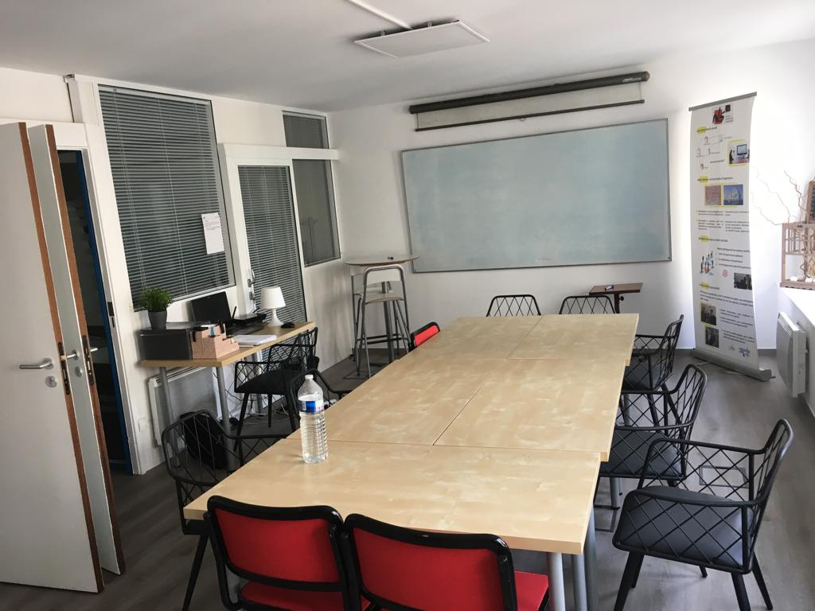 |  | 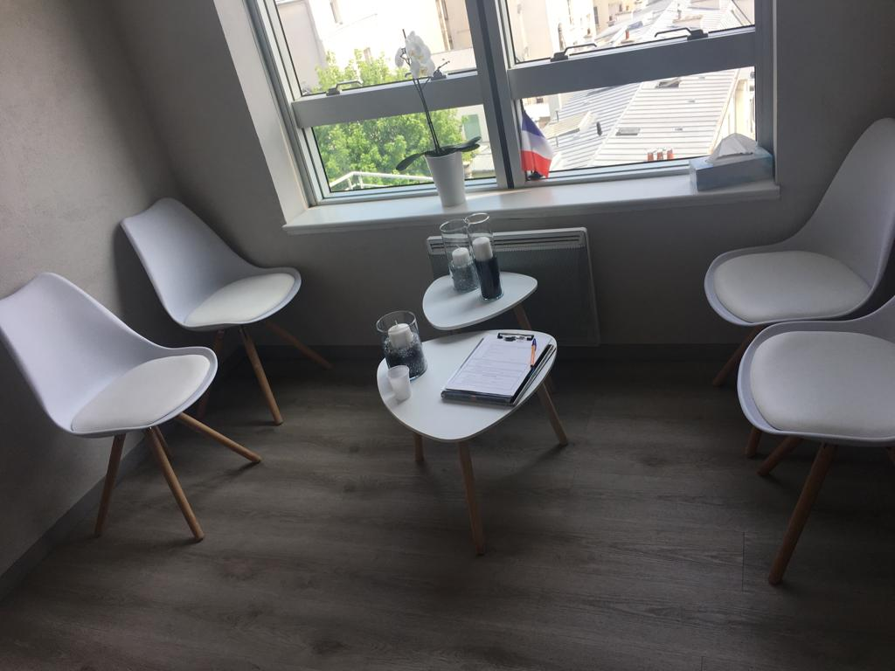
Les locaux ont été complètement rénovés, et mise aux normes électriques. Ici, la salle de réunion permet entre autres d’accueillir les clients et collaborateurs lors des séminaires. |  | L’espace accueil a aussi été entièrement repensé avec des couleurs plus claires qu’auparavant.
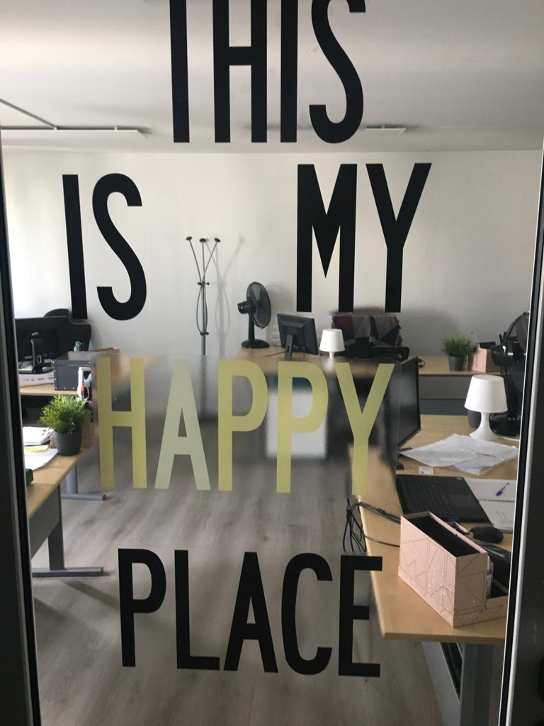 |  | 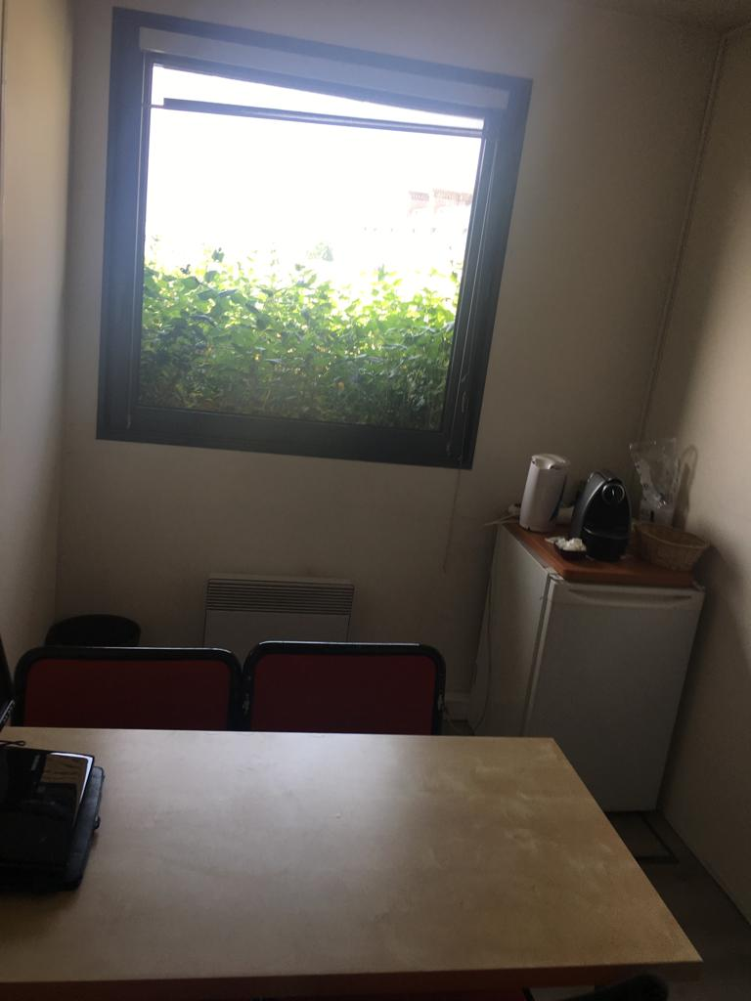
L’open space commercial décloisonné, permet une fluidification de la communication et une meilleure cohésion d’équipe |  | Le bureau annexe permet à l’équipe de se retrouver pour une pause-café et de se remettre d’aplomb pour la suite de la journée.

De la digitalisation au changement générationnel, le monde du travail est en pleine mutation. NSIT BIM souhaite soutenir les forces créatives et d’innovation de ses collaborateurs.
Pour cela, nous avons été amenés à travailler sur un projet important au niveau de la communication : nous avons migré le système de mail, passant du Domaine OVH au Domaine GOOGLE – GSUITE. Cela permet dorénavant aux collaborateurs d’échanger et de collaborer de manière fluide et interactive, via :
- un Google Agenda synchronisé
- un Gmail complet et fluide
- un Google Drive qui permet un partage instantané des documents, sans en perdre l’intégrité ou sans risque de perte pure et simple
- un Google Hangouts qui permet l’interaction entre tous les collaborateurs de manière informel, et donc plus fluide et efficace.

NSIT BIM ET L’ENVIRONNEMENT

La politique générale en matière environnemental

Une responsabilité environnementale affirmée
Acteur éco-responsable engagé et soucieux de contribuer à la protection de la planète, NSIT BIM développe une politique environnementale dont l’objectif est de minimiser au mieux et sur le long terme tout impact néfaste pour l’environnement, la santé et la sécurité de ses collaborateurs et autres parties prenantes, en maitrisant sa consommation d’énergie et ses déplacements professionnels, et en recyclant systématiquement ses déchets, équipements et consommables.
Un ensemble d’actions d’information, de sensibilisation et de motivation des équipes du Groupe NSIT BIM, est ainsi mené afin que chacun puisse contribuer efficacement à chaque niveau de l’entreprise à la protection de l’environnement ainsi qu’à l’amélioration de la sécurité et du bien-être des différents acteurs intervenant dans les activités du groupe.
Ces actions d’informations portent de manière générale sur :
- La prise en compte de la politique environnementale sur la responsabilité sociale
- Le respect des lois et réglementations locales et internationales sur l’environnement

Immeubles et locaux
NSIT BIM s’efforce de minimiser la consommation d’électricité et d’eau utilisés dans ses locaux. Des signalétiques sont apposées dans l’ensemble des espaces partagées par les collaborateurs et les systèmes de chauffage, dans la mesure du possible, permettent à chaque collaborateur de moduler la température des pièces. NSIT BIM est également équipée de système de minuterie pour éteindre les équipements électriques le soir et le week-end.

Economie circulaire

Préventions et gestions des déchets (recyclage, réutilisation, lutte contre le gaspillage alimentaire)
NSIT BIM a mis en place un système de tri sélectif des déchets. Ceux-ci ne sont pas quantifiés car ils sont collectés par les services de la ville.
Les déchets dangereux concernent les équipements électriques et électroniques.

Utilisation durable des ressources (consommation eau, matières premières, énergie, sols)
De par son activité tertiaire, les consommations sont peu significatives :
- Les consommations d’eau concernent les sanitaires
- Les consommations énergétiques sont liées au chauffage, à la climatisation et à l’énergie nécessaire à l’utilisation des équipements électriques et électroniques. Sur le périmètre France la seule énergie utilisée dans les bureaux est l’électricité, relativement peu émettrice de CO2.

Changement climatique

Les rejets de gaz à effets de serre
Les gaz à effet de serre sont de 2 natures pour NSIT BIM :
- Emissions liées aux bureaux : NSIT BIM étant locataire, NSIT BIM ne dispose pas de ces informations
- Emissions liées aux déplacements : ceux-ci sont gérés par les collaborateurs.
- Le suivi des kilomètres parcourus est réalisé pour le train et l’avion

Mesures prises par NSIT BIM pour s’adapter aux conséquences du changement climatique

Lutte contre la pollution numérique
Nous réalisons depuis quelques années que le numérique a un impact environnemental à prendre en compte. Chez NSIT BIM, nous limitons la pollution numérique en :
1. Maximisant la durée de vie de vos appareils
3. Optimisant le nombre d'équipements
4. Éteignant les équipements dont on n'a plus besoin et préférer le mode "économie d'énergie"
5. Adoptant de bonnes pratiques de gestion des mails
6. Adoptant une navigation internet éco-responsable
Ce sont finalement de petits gestes comme cela, qui peuvent permettre à grande échelle une économie d’énergie non-négligeable.

Matériels et équipements
La politique d’achats du cabinet est gérée selon un modèle centralisé assurant une standardisation et une mutualisation du matériel utilisé, afin de mieux économiser l’énergie sur les sites.

Gestion de l’énergie
NSIT BIM favorise depuis plusieurs années, l’utilisation et le remplacement de son matériel informatique par des équipements compacts et économes en énergie.
NSIT BIM développe une meilleure gestion du nombre de photocopieurs et d’imprimantes au sein de ses bureaux, en veillant à un usage raisonnable des consommables. Cet effort s’est concrétisé par la disparition des imprimantes des bureaux personnels, et leur remplacement par des imprimantes collectives liées directement au réseau.
Cet effet se renforce de fréquentes campagnes luttant contre le gaspillage de papier et d’encre à travers les impressions inutiles, et la favorisation du recours au scan, ou l’impression recto-verso.
Un exemple de campagne : Un message accompagné d’un logo visuel situé en bas de chacun de nos emails invite le destinataire à ne pas imprimer le courriel pour contribuer au respect de l’environnement.
Grâce à une politique d’Eco-Geste affirmée, le cabinet change également ses habitudes pour ce qui concerne le gaspillage :
- Avec une mise en place d’un process de dématérialisation
- Avec une mise en place d’affichages Eco-Geste
- Avec une participation à des opérations écologiques (évoqué plus loin dans ce chapitre)

Maitrise et durée de vie du matériel informatique
Elles sont facilitées par le référencement et l’inventaire systématique des matériels, des stocks et équipements achetés. Ainsi, ne sont remplacés que les matériels totalement obsolètes afin de garantir les meilleurs équipements aux collaborateurs.
Cette gestion informatisée permet également de gérer le recyclage correct de chaque matériel arrivé en fin de vie. Cette procédure contribue à l’allongement de la durée de vie du matériel informatique, lequel permet de limiter de manière conséquente l’impact environnemental de la société.
NSIT BIM remplace également tout matériel qui ne répond plus aux normes et standards actuels en termes de consommation énergétique respectueuse pour l’environnement, et veille à le céder à un organisme certifié en vue de réduire l’impact environnement lié à la mise au rebut desdits matériels.

Transport et déplacements professionnels
L’équipe commerciale est équipée de trottinettes électriques pour ses déplacements sur Paris.
Pour les déplacements plus longs, le cabinet suit une directive orientée développement durable qui est la suivante :
- Ne se déplacer qu’en cas de stricte nécessité
- Opérer une gestion intelligente des agendas en regroupant les déplacements vers des destinations proches
- Eviter les déplacements aux heures de pointe
- Privilégier, quand cela est possible, les réunions en visioconférence ou téléconférence.
- Favoriser les déplacements en transport en commun plutôt que les véhicules personnels dans les déplacements urbains et par train plutôt que l’avion sur le territoire national

Le développement durable comme pierre de l’édifice NSIT BIM
Le souhait de NSIT BIM est d’être acteur du développement durable. Pour cela, le cabinet a entamé des démarches pour sensibiliser ses collaborateurs à de nombreuses causes, notamment environnementales. NSIT BIM adhère à de nombreuses associations et fondations. En voici quelques exemples :
Créée en 1990 par Nicolas Hulot, la Fondation pour la Nature et l'Homme œuvre pour un monde équitable et solidaire qui respecte la Nature et le bien-être de l’Homme. Elle s’est donnée pour mission de proposer et accélérer les changements de comportements individuels et collectifs, et soutenir des initiatives environnementales en France comme à l’international pour engager la transition écologique de nos sociétés.
En devenant mécène et partenaire de la Fondation pour la Nature et l'Homme, NSIT BIM affirme son rôle citoyen, s’engage en faveur d’une approche moderne et sociétale de l’écologie tout en apportant un soutien concret à une organisation emblématique.
Le Global Compact des Nations Unies est la plus importante initiative internationale d’engagement volontaire en matière de développement durable, regroupant plus de 13 000 participants dans 170 pays. Le Global Compact est le point de départ pour toute organisation cherchant à soutenir les 17 Objectifs de Développement Durable (ODD), adoptés en septembre 2015 par l’ONU. Ces objectifs offrent un agenda universel à atteindre d'ici 2030 pour construire un monde plus durable et inclusif.
EcoTree est une société spécialisée dans le développement durable dont l’objet est de récompenser de façon innovante la conscience écologique en offrant des solutions rentables d’investissement dans la plantation d’arbres.
NSIT BIM adhère à cette action et participe financièrement à la plantation d’arbres.

e-RSE.net est la plateforme média de référence pour les professionnels en recherche d’information issue des acteurs du Développement Durable et de la RSE. L’échange est au cœur de e-RSE.net.
La plateforme répond à 4 missions qui intéresse nos collaborateurs :
- Information : proposer de l’actualité exclusive et inspirante sur des sujets en lien avec le développement durable et la RSE
- Analyse : illustrer la RSE par des initiatives concrètes issues des entreprises, associations et organismes publics
- Vulgarisation : favoriser la compréhension des enjeux sociaux, sociétaux et environnementaux auxquels les entreprises doivent faire face
- Interaction : engager la société civile, les experts et relais d’opinion dans une démarche d’échange avec les organisations

La Revue Durable est une revue franco-suisse sur l’écologie, la durabilité et la transition qui s’applique en toute indépendance, depuis 2002, à décrire des pratiques durables dans tous les domaines : agriculture, biodiversité, énergie et climat, urbanisme, habitat, mobilité, consommation, tourisme, etc. Elle donne, à nos collaborateurs, l’envie de comprendre et le pouvoir d’agir pour construire une société écologique et solidaire.

Business & Human Rights Resource Centre travaille avec tous les acteurs pour un meilleur respect des droits de l’homme par les entreprises. La fondation scrute les violations et les progrès des entreprises dans le domaine des droits de l'homme partout dans le monde, et aide les groupes vulnérables à éradiquer les abus.

L’ambition de la société Cairn.info est d’aider les maisons d’édition, organismes ou associations ayant en charge des publications de sciences humaines francophones à gérer la coexistence des formats "papier" et électronique. Dans ce but, les services de Cairn.info couvrent à la fois la fabrication papier et électronique, la distribution papier (gestion des abonnements pour les revues, routage) et électronique (texte intégral en ligne, distribution des métadonnées auprès des sites et bases bibliographiques), ainsi que la diffusion et la promotion de ces publications auprès des publics auxquels elles s’adressent.

Actu-Environnement.com propose chaque jour des articles exclusifs avec des approches juridique, technique, économique et politique. Le site constitue ainsi un outil de veille d’information indispensable à NSIT BIM en matière de développement durable.

Achats responsables et lutte contre la corruption

Rappel du code éthique NSIT BIM
Fidèle à ses valeurs morales fondamentales, NSIT BIM a travaillé sur un code éthique qui guide l’ensemble de sa conduite et de ses pratiques, et qui le mène à agir concrètement en vue d’un monde plus juste et plus humain. Ce code éthique guide l’ensemble de nos pratiques internes et commerciales.
NSIT BIM, dans la conduite de ses affaires, s’engage à respecter et faire respecter par ses collaborateurs :
- la législation relative à la prévention de toute forme de corruption active ou passive ;
- les règles relatives à la concurrence ;
- la confidentialité des informations auxquelles chaque collaborateur a accès dans le cadre de ses missions ;
- la sécurité et la confidentialité des données de ses clients.
NSIT BIM s’engage également à éviter les situations de conflits d’intérêt personnel contraires aux intérêts de la société ou de ses clients.

Rappel du code de conduite NSIT BIM
NSIT BIM a développé et adopté un Code de Bonne Conduite Ethique qui s’applique à l’ensemble des responsables et collaborateurs du cabinet.
Chaque collaborateur est responsable de ses propres actions. Une conduite commerciale appropriée et un comportement éthique sont des conditions fondamentales de l’embauche.
Tout collaborateur, quel que soit son poste ou son titre, qui observe ou prend connaissance d’une activité non éthique ou illégale, a l’obligation de signaler cette activité immédiatement. Les collaborateurs sont également incités à parler des inquiétudes concernant une conduite inadaptée avec les personnes appropriées.
Nous croyons que nos actions devraient toujours être guidées par nos valeurs centrales que sont l’honnêteté, la fiabilité, l’intégrité, le respect et la citoyenneté.
Nos clients choisissent de travailler avec nous parce que nous leur apportons des services qui offrent une valeur commerciale de manière éthique, honnête et transparente, soutenue par une solide structure de gouvernance. Nos contrôles internes stricts, nos valeurs commerciales et l’attention portée sur le contrôle général nous aident à générer la confiance constante de nos clients, investisseurs et collaborateurs.

Un code éthique et de conduite partagés avec les fournisseurs
NSIT BIM est une société consciente des impacts potentiels des pratiques professionnelles dans l’exercice de ses activités. Il s’engage ainsi à privilégier les solutions et procédures d’achats fiables et durables afin de réduire son impact sur le long terme.
NSIT BIM reste aussi à l’écoute des attentes de ses fournisseurs, notamment en matière d’environnement et de respect de codes éthiques, en s’efforçant systématiquement d’intégrer de manière proactive dans ses services et prestations, les dimensions de responsabilité sociale d’entreprise et de développement durable.

Equitabilité
Nous travaillons principalement avec des fournisseurs et sous-traitants qui permettent à leurs salariés d’évoluer dans des bonnes conditions de travail ainsi qu’un bon environnement (bruit, chaleur, exposition à des substances toxiques, les délais de production ou de conception d'une solution).
Nous privilégions les entreprises respectueuses d'un code de bonne conduite

Achats durables
A chaque fois que cela est possible, nous privilégions l’achat de matériel durable :
Notre parc informatique est équipé de Switch et de disques durs Green (avec une consommation d’énergie moindre).
Les ordinateurs, qu’ils soient de bureau ou portables, sont équipés de modes d’économie d’énergie.
Nous respectons les règles environnementales et attirons l’attention auprès de nos salariés sur l’importance du respect de l’environnement et des contingences du développement durable (éviter le gaspillage, ne pas imprimer tous les documents, tri sélectif, éviter de se déplacer en voiture, reconditionnement du vieux matériel bureautique, etc.).

Approvisionnement auprès des fournisseurs et partenaires
NSIT BIM est très attentif à la problématique achats dans le cadre de sa responsabilité environnementale et sociale. L’entreprise se conforme d’ores et déjà à des règles d’achats responsables, dans ses alliances avec ses partenaires et fournisseurs tout en respectant les principes édictés par le Pacte Mondial des Nations Unies et le Code de déontologie établi en 2010 par le Syntec Numérique.
NSIT BIM respecte les dix principes de la « Charte des bonnes pratiques entre donneurs d’ordre et PME » établie par la médiation du crédit aux entreprises et la Compagnie des dirigeants et acheteurs de France (CDAF).
- Assurer une équité financière vis-à-vis des fournisseurs
- Favoriser la collaboration entre grands donneurs d’ordres et fournisseurs stratégiques
- Réduire les risques de dépendances réciproques entre donneurs d’ordres et fournisseurs
- Impliquer les grands donneurs d’ordres dans leurs filières
- Apprécier le coût total de l’achat
- Intégrer la problématique environnementale
- Veiller à la responsabilité territoriale de son entreprise
- Les achats : une fonction et un processus
- Une fonction achat chargée de piloter globalement la relation fournisseurs
- Fixer une politique cohérente de rémunération des acheteurs
Chez nos fournisseurs, nous veillons à ce que le développement durable soit mis en avant. Par exemple, notre principal partenaire Office Dépôt veille à respecter la charte de développement durable. Tout au long du processus achat, des actions sont mises en place pour intégrer le développement durable dans le choix de produits, le conditionnement et la livraison des produits et dans l’échange de documents administratifs... Ces actions sont définies conjointement entre le client et Office Dépôt par apport d’expérience et d’expertise.

